Qt控件类----- pushButton label lineEdit

Qt功能类----- 定时器 时间 日期类 QTime QData

对话框类

1. 时间类：

QTime常用接口

1. QSting QTime::toString(QStringView format) const

功能说明：将一个时间对象以指定格式转换成字符串

指定格式：”hh:mm:ss”或者”hh-mm-ss”

1. [static] QTime QTime::currentTime()

功能：获取系统当前时间

1. bool setHMS(int h, int m, int s, int ms = 0) //给时间对象设置时分秒

Int hour() const

Int minute() const

Int msec() const

QTime addMSecs(int ms) const // 在给定的时间基础上，增加指定的毫秒

QTime addSecs(int s) const // 在给定的时间基础上，增加指定的秒

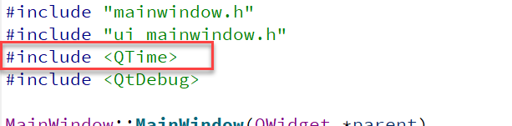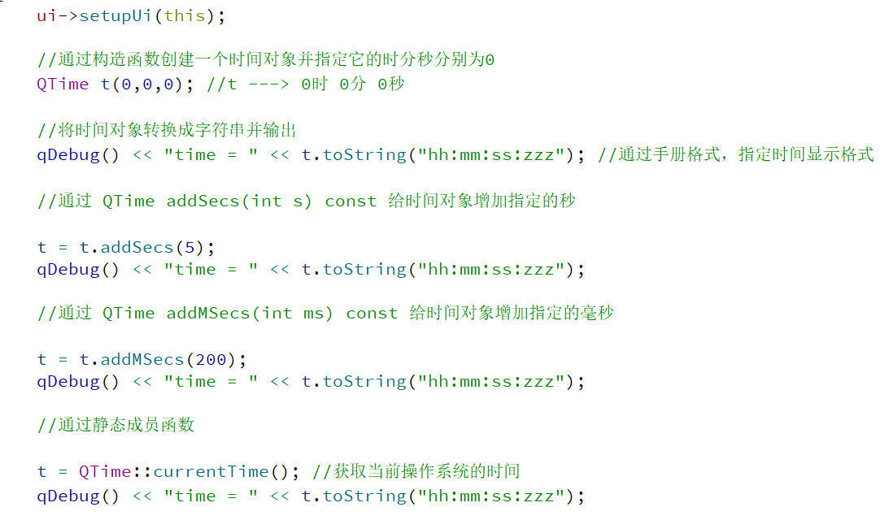

在头文件声明QTime t1; 然后在类名初始化静态成员函数：

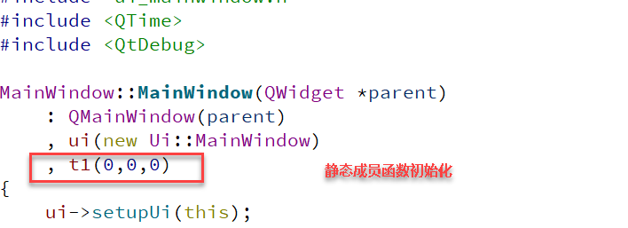

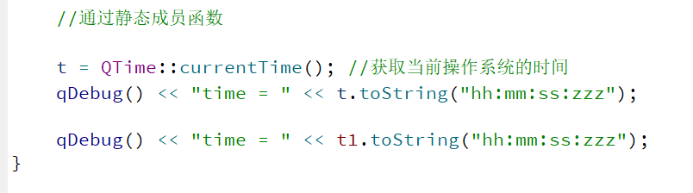

1. 日期类 QDate

功能：获取系统当前的日期

创建对象的方法：

1）构造函数：QDate(int y, int m, int d)